集宁一中西校区2020—2021学年第一学期

高一年级第一次月考数学试题
本试卷满分120分，考试时间共90分
客观题 (Ⅰ卷50分)

一、选择题（共50分，每小题5分）
1 满足集合{1,2}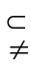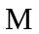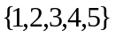的集合的个数是 ( )
A.6 B.7 C.8 D.5
2 已知集合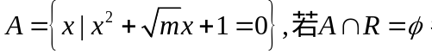则实数的取值范围是（ ）
A 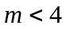 B 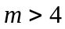
C 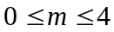 D 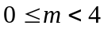
3. 设X=｛x|0≤x≤2｝，Y=｛y|0≤y≤1｝，则从集合X到Y组成映射的是( )
A.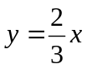 B.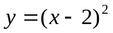 C.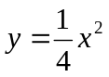 D.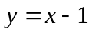
4. 若为全集，下面三个命题中真命题的个数是（ ）
（1）若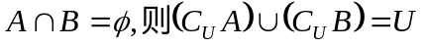
（2）若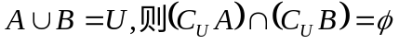
（3）若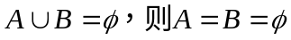
A 3个 B 个 C 个 D 0个
5. 若集合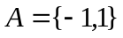，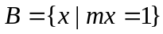，且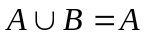，则的值为（ ）
A B  C 或 D 或或
6. 函数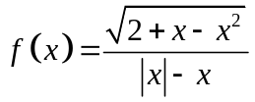的定义域是（ ）
A 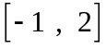 B 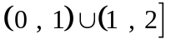 C 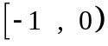 D 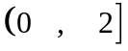

7. 为确保信息安全，信息需加密传输，发送方由明文密文（加密），接收方
由密文明文（解密），已知加密规则为：明文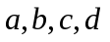对应密文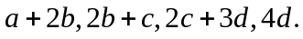例如，明文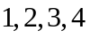对应密文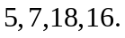当接收方收到密文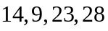时，则解密得到的明文为（ ）
A 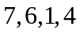 B 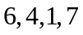 C 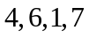 D 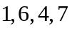
8.已知集合A={ x∣-1≤x <2}，B={ x∣x <a}，若A∩B≠，则实数a的取值范围为（ ）
A.-1<a≤2 B. a>-1 C. a>-2 D. a≥2
9. 若函数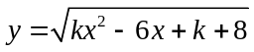的定义域为R，则的取值范围是（ ）
A.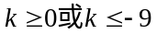 B.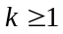 C.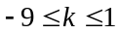 D. 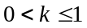
10. 已知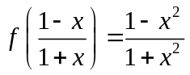 ，则的解析式可取为（ ）
A 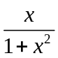 B 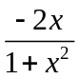 C 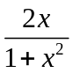 D 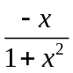

主观题(Ⅱ卷70分)
二、填空题（共20分，每小题5分）
11.设集合，则集合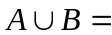
12 函数y=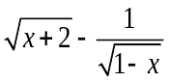的定义域是 .
13函数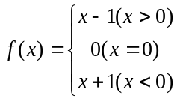，则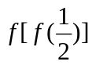的值是
14、已知函数，分别由下表给出
 | 1 | 2 | 3
 | 2 | 1 | 1
 | 1 | 2 | 3
 | 3 | 2 | 1
则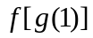的值为 ；当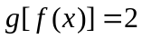时， ．
三、解答题(共50分，每题10分)

15. 设集合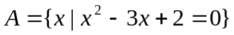，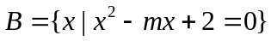，若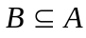，
求实数的值组成的集合.
16.若

- 已知关于x的方程x²+(m+3)x+4=0的两个实根都大于1,求实数m的取值范围.

18.求函数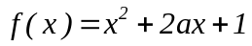在区间[-1,2]上的最大值.

19．①已知是一次函数， 且满足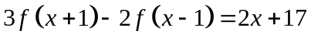 ，
求的解析式.
②已知函数y=x²-3x-4的定义域为［0,m］，值域为［-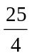,-4］，求m的取值范围.

西校区第一次月考数学试题答案
一选择题：每小题5分，共50分。
1 A 2 D 3 C 4 A 5 D 6 C 7 B 8 B 9 B 10 C
二、填空题：每题5分，共20分。
11｛-1,0,1｝12【-1,9】13 a=0或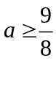14.④⑤
三、解答题：
15. A∪B=A, A∩B=B
16. M=｛m｜-﹤m﹤或m=3｝
17. 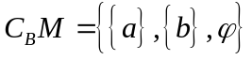
18. 当m=-1时，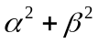取最小=。
19. （0， 5】

